曝光机雾化分析案例介绍

亚翔系统集成科技(苏州)股份有限公司 杨政谕*

摘 要 介绍某平面显示器阵列厂的曝光机雾化的分析案例。分析结果，初步发现，除了孰知的无机物外，有机物也可能是造成曝光机透镜或反射镜雾化的来源。本案例能够提供对曝光机雾化问题一个简易的了解，同时也暗示着可能的预防之道。
关键词 曝光机；雾化；AMC；无机物；有机物；

Case Study of Haze Analysis for Scanner of Array Factory

Yang Cheng Yu

Abstract A case study about the execution of haze analysis of scanner for some of array FAB would be introduced. As the preliminary finding, the analysis result indicates organic contaminants might also be the source of haze of lens or mirror in scanner besides the already well-known inorganic contaminants. A simple understanding of scanner haze could be found from this case study and might also show a possible preventative way.
Keywords scanner；corrosion of refrigerator；AMC；

- 引言

在所有平面显示器产业领域里的阵列厂，曝光机算是一个相当重要的设备。
就产能来说，曝光机可能也算是一个重要的瓶颈，甚至可以这么说，单单仅是曝光的时间延长，甚至或是曝光机的当机，恐怕都是一个令人头痛的梦餍。
曝光机雾化(Haze)，指的是曝光机的透镜(Lens，主要是Nikon或Canon曝光机)或反射镜面(主要是Canon曝光机或CF曝光机)的表面上，被覆盖上一层不明物质，看似白蒙蒙的、或是明显的白色斑点、甚或是一片咖啡色不明物质，因而造成透光或光的反射性能下降。就英文的Haze一字来说，指的正是霾，这里则用”雾化”一词描述之。
如果更广泛地说，光罩(平面显示器产业称mask，半导体产业则称reticle)也可能发生雾化。平面显示器产业比较少见(还是有听过这样的问题，主要是无机物污染)，但在半导体产业则是非常热门的话题，特别是步入193nm光源后，更是如此。至于下一世代的EUV，其重要性，就更别说了。
如上所述，透光或光的反射性能下降，那又如何？
透光或光的反射性能下降的第一个困境，就是光阻的曝光量不足，而为了达到足够的曝光量，就是延长曝光时间，或者增加UV光源灯泡的电流，但后者是有风险的，UV光源的灯泡可能因为电流过高而破裂，清理，就是停机。停机，就是第二个潜在困境。
就如同前述，不论是哪一个都是一个令人头痛的梦餍。
在偶然机缘里，我们接触到这样的案例，不但分析了雾化物质的内容，更针对该曝光机的化学过滤器进行厂外量测分析。
以下就是一些我们的发现。

- 问题说明

某平面显示器的阵列厂的曝光机，在其透镜及反射镜上出现了如图 1的情形。
图 1中的(a)图，如果仔细观察，就可以发现有白色斑点；而(b)图则是有明显的咖啡色不明物质披覆。
图 1的后果，可以想见，该曝光机一定是停机维修。这是所有平面显示器的阵列厂最不想看见的状况。
我们被通知，并被要求试着分析图 1中 (b)图的可能成份。实验室开始动员，利用超纯水萃取擦拭物后，并以离子色谱仪分析无机物的组成；同时，也利用自动热脱附仪，搭配气相色谱质谱仪分析有机物的组成。
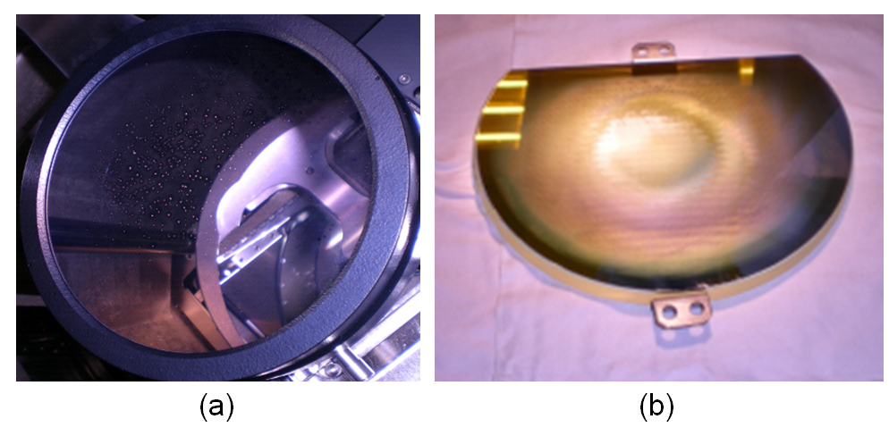
图1 曝光机内组件雾化的情形

比较可惜的，是图 1中的(a)图，没有取得样品。不过依经验判断，应该是无机物的成份居多。接下来的内容，主要是根据图 1中 (b)图的发现所做的记述。

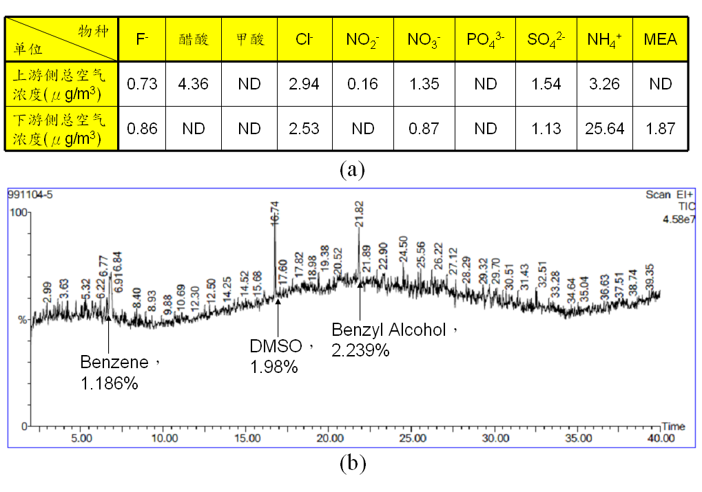
2 化学过滤器的调查

2.1 化学过滤器说明

该曝光机的化学过滤器只用于处理氨气。其外观与结构，如图 2所示。
化学过滤器的滤材相当特殊，看起来像是由纤维织出的布，图 2的右上就是其中的一根纤维，该纤维上的颗粒，推测为铵化物。

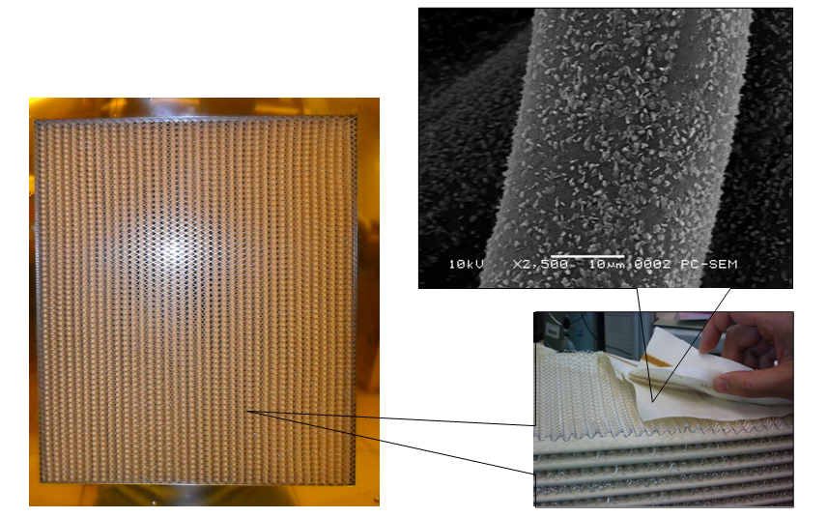
图2 化学过滤器结构

2.2 化学过滤器量测概念说明

化学过滤器的量测，旨在观察在化学过滤器上有哪些物种在上面。
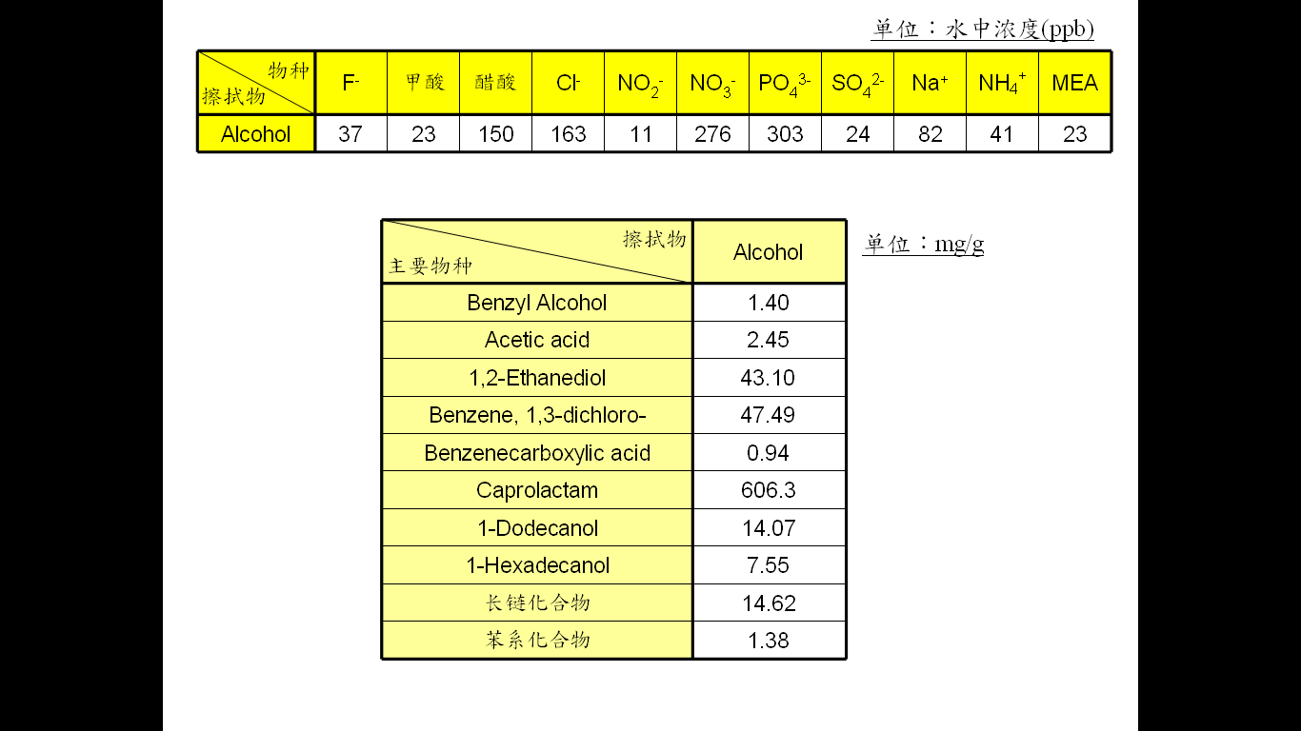
我们利用平衡浓度概念，故意喂给化学过滤器一个相对干净的空气，藉以观察化学过滤器会释放出哪些物种，如此，可以有助于了解过去该曝光机所吸取到的空气特性。
基于这样理念，我们制做一个设施，在待测的化学过滤器的上游安装除有机及除氨的化学过滤器，并针对下游透过冲击瓶(impinger)进行酸碱性气体的采样，以及Tenax-GR吸附管进行有机物的取样。
由于待测的化学过滤器的上游空气相对干净，因此，某些被积累于过滤器表面的物种会释出，藉由下游的无机及有机气体的取样，就能够反溯过去曝光机的可能遭遇。

  - 化学过滤器量测结果说明

化学过滤器量测结果如图 3所示。
图 3的结果显示，确实吸附了一定量的氨气。而除了氨气之外，MEA的出现反而令人意外，但这也暗示着曝光机过去的可能遭遇，亦即与来自stripper区化学物的空气有所接触。
另外就有机物的分析来看，也出现少量的DMSO，这也是来自stripper区的化学物。
这样的结果，述说着洁净室内交互污染的过去与影响。

图3 化学过滤器量测结果
(a)无机物上下游结果；(b)有机物下游结果

- 擦拭物分析调查

就所收集到的信息，擦拭物分成两项，其一为图 1中 (b)图的擦拭物，此为主要观察对象；另外一个为该曝光机所搭配的track的表面雾化物的擦拭物，此为辅助左证。

3.1 反射镜擦拭物无机物分析

所谓的无机物分析，是利用超纯水进行雾化擦拭物的萃取后，再以离子色谱仪分析。
分析结果如图4所示。
纯水溶出物中，有醋酸、铵、硫酸根等都不奇怪，比较有意思的，是有MEA。这一点和前述的化学过滤器量测结果相吻合。

图4 无机物分析结果

3.2 反射镜擦拭物有机物分析

雾化擦拭物的有机物分析，需要先把擦拭布上的有机物利用自动热脱附仪脱附出来后，再送入气相色谱质谱仪进行分析。
分析结果如图5所示。
图 5中有醋酸及Benzyl Alcohol。这两个物种在前述的分析里都有出现，因此，比较不奇怪。比较有趣的，是Caprolactam，这个的量，相对而言，是比较高的。

图5 有机物分析结果

3.3 Track的表面雾化物的擦拭物分析

Track为与曝光机相连接的设备，是由一连串的机台所组成。由于在Track机台表面发现也有雾化状的情形，因此，也采集样本，做为分析判断的辅助参考。
这个部份，仅利用超纯水进行雾化擦拭物的萃取后，再以离子色谱仪分析。
分析结果如图6所示。
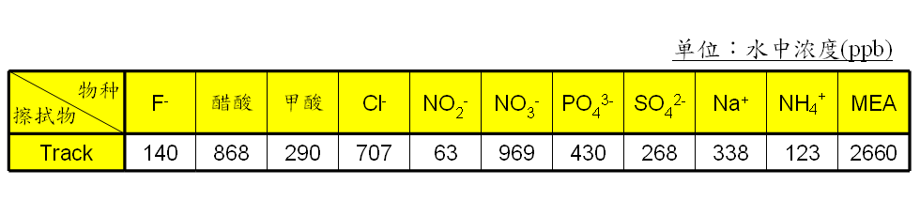图6 Track的表面雾化物的擦拭物分析结果

MEA还是出现！与图四相比较，组成成份的百分比虽然不同，但MEA都有出现。
虽然图 6不是直接从曝光机内雾化物的分析结果，但是却提供了相当的辅助线索。

4 讨论

就上述两方面的调查，有以下几个观点：
首先，一般就雾化的认知为以氨为首的无机盐为主要大宗。从以上针对反射镜面的分析结果来看，有是有，但量不多。
其次，反观醋酸，则是比较有趣的发现。这和过去曾经分析某CF厂曝光机的mirror擦拭物的发现也是相同的。其实近几年来，除了过去已知的硫酸铵等无机盐类外，半导体产业也是开始对醋酸有另外一种认知。
其三，另外一个有趣的发现，是MEA。无疑地，这是不应该在黄光区的Track机台表面被发现，当然会在曝光机内的反射镜发现，更是不合理，但就连曝光机的守门员都有MEA，就不得不相信有MEA进入曝光机内部的可能性。
MEA的出现，必有所指。交叉污染是最简单的解释。不过，Stripper区与黄光区有交叉污染只是个交代。真正的难处在找到交叉污染的路径，并予以阻绝才是重点。但这不是现在要讨论的议题。
其四，Benzyl Alcohol为光阻剂里常见的添加物，在反射镜上的少量发现，暗示着有机物也会附着在曝光机内的组件。
最后，我们想讨论Caprolactam的出现。已知Caprolactam(己内酰胺)并不被制程所使用。图7中的(a)为Caprolactam的化学结构。而图7中的(b)则为己内酰胺的制备过程。
图7中 (b) 的第一个步骤，由Cyclohexanone (1)开始，制备Oxime (2)。而Cyclohexanone已知广泛存在于Photo区内。
接着，Oxime (2)经过酸化，形成Caprolactam (3) 。
再观察前述的分析，从无机的分析结果显示，有铵盐及微量的MEA。它们都有可能成为提供形成中间产物Oxime的源头，而这也可以说明，铵盐及MEA偏低的原因。
其次，酸性离子，在无机的分析结果中，其含量是高的。因此，酸化的动力不是问题。
Lens Chamber为一近似密闭的空间，内有UV提供能量，因此，反应所需的动能也有人提供。
果真如此，是否可以推测，Caprolactam是在Lens Chamber内透过Cyclohexanone及其它因素反应而得？

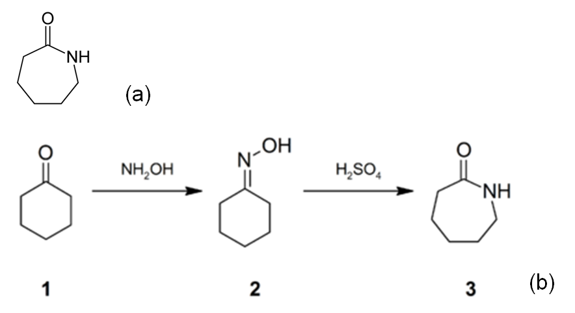
图7 己内酰胺说明
(a) 己内酰胺的结构；(b) 己内酰胺的制备

以上图 7的说明，纯属推测。或许还可以再质疑分析过程是否受干扰，不过，在某种意义上，暗示着反应物的形成，不是没有可能。图 5有机物分析结果中的Benzene, 1,3-dichloro-就是另外一个怀疑的对象。

5 结语

在有限的实验室资源下，我们进行了一些与曝光机雾化问题的相关分析工作并获得一些数据与信息。
综合上述各方面的分析结果与讨论，可以把这个案例的雾化问题与成因，用图 8的分类来做个总结说明。
整个分类，以反应沉积与直接沉积做为大分类。反应沉积再分为有机及无机两类。其中，无机盐类是比较广为人知的部份。有机部份，可以看成只是推断。我们也希望能够有更专业的研究可以再深入探讨。
最后，平面显示器产业虽然没有像半导体产业那样地敏感，但本案例仍能够提供一个未来预防之道的方向参考。

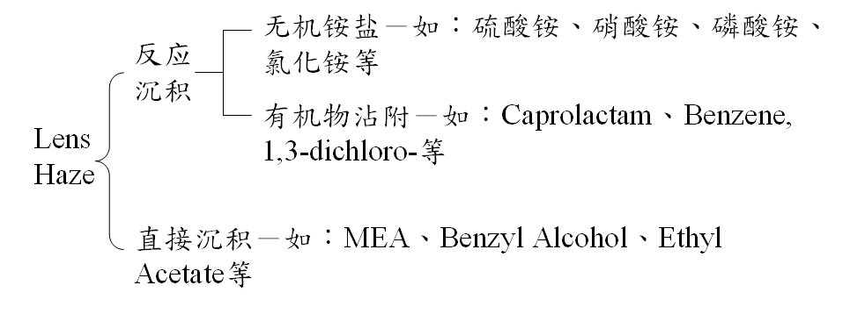
图8 雾化问题与成因分类

参考文献
[1] Nicolas Pic, Christophe Martin, Michel Vitalis, Thierry Calarnou, Daniel Camlay, Catherine Grosjean, Arnaud Lanier, Jost Kames, Alexander Acksel, Christophe Galvez, Defectivity decrease in the photolithography process by AMC level reduction through implementation of novel filtration and monitoring solutions , SPIE 2010.
[2] 杨政谕, 面板厂曝光机雾化防治案例介绍[J]，洁净与空调技术，2013-3 第79期，pp33-35.

* 杨政谕，男，1968年 1月生，硕士
215126 苏州工业园区方达街33号
(512) 67027000
e-mail：cy_yang@lkeng.com.cn

